Indywidualny identyfikator uczestnika konkursu

WOJEWÓDZKI KONKURS PRZEDMIOTOWY
z BIOLOGII
organizowany przez Łódzkiego Kuratora Oświaty
dla uczniów szkół podstawowych w roku szkolnym 2023/2024

TEST – ETAP REJONOWY

- Na wypełnienie testu masz 90 min.
- Arkusz liczy 9 stron i zawiera 30 zadań, w tym brudnopis.
- Przed rozpoczęciem pracy sprawdź, czy Twój arkusz jest kompletny. Jeżeli zauważysz usterki, zgłoś je Komisji Konkursowej.
- Zadania czytaj uważnie i ze zrozumieniem.
- Odpowiedzi wpisuj długopisem bądź piórem, kolorem czarnym lub niebieskim.
- Dbaj o czytelność pisma i precyzję odpowiedzi.
- W zadaniach zamkniętych zaznacz prawidłową odpowiedź, wstawiając znak X we właściwym miejscu.
- Jeżeli się pomylisz, błędne zaznaczenie otocz kółkiem i zaznacz znakiem X inną odpowiedź.
- Oceniane będą tylko te odpowiedzi, które umieścisz w miejscu do tego przeznaczonym.
- Do każdego numeru zadania podana jest maksymalna liczba punktów możliwa do uzyskania za prawidłową odpowiedź.
- Pracuj samodzielnie. Postaraj się udzielić odpowiedzi na wszystkie pytania.
- Nie używaj korektora. Jeśli pomylisz się w zadaniach otwartych, przekreśl błędną odpowiedź i wpisz poprawną.
- Korzystaj tylko z przyborów i materiałów określonych w regulaminie konkursu.
Powodzenia!

Maksymalna liczba punktów - 100
Liczba uzyskanych punktów - ……...

Imię i nazwisko ucznia: …………………………………………..……………………….…
wypełnia Komisja Konkursowa po zakończeniu sprawdzenia prac

Podpisy członków komisji sprawdzających prace:
- ………………………………………………….. ……………….……………
(imię i nazwisko) (podpis)

- ………………………………………………….. ……………….……………
(imię i nazwisko) (podpis)
Zadanie 1. Jaką formę morfologiczną prezentuje wirus mozaiki tytoniu?
- Forma helikalna
- Forma bryłowa
- Forma bryłowo-spiralna
- Forma kulista
………/ 1 pkt
Zadanie 2. Który element wchodzacy w skład budowy wirusa jest odpowiedzialny za ochronę materiału genetycznego oraz rozpoznawanie komórek gospodarza
- Wirion
- Kapsyd
- ssRNA
- genom
……../ 1 pkt
Zadanie 3. Na czym polega proces odwrotnej transkrypcji
- synteza DNA na matrycy RNA
- synteza RNA na matrycy DNA
- synteza mRNA na matrycy tRNA
- synteza rRNA na matrycy DNA
………/ 1 pkt
Zadanie 4. Zaznacz wszystkie choroby, którymi można się zarazić drogą płciową
- WZW C
- HPV
- HIV
- Ospa
- Grypa ……./ 3 pkt
Zadanie 5. Zaznacz najczęstsze obiawy wirusa wścieklizny u zwierząt
- Utrata wrodzonego lęku
- Agresja
- Niepokój
- Obniżone łaknienie
- Porażenie kończyn
- Pęcherze na skórze
- Zahamowanie wzrostu ……./ 5 pkt
Zadanie 6. Wymień elementy wchodzące w skład nukleotydu DNA
- …………………………………………………………………………………………
- …………………………………………………………………………………………..
- ………………………………………………………………………………………….
……./ 3 pkt
Zadanie 7. Jak nazywa się miejsce połączenia chromatyd?
Odp. ……………………………………………………………………………………………. ……./ 1 pkt

Zadanie 8. Które z wymienionych komórek są komórkami haploidalnymi:
- Plemnik
- Komórka jajowa
- Komórka naskórka
- Autosom ……../ 2 pkt
Zadanie 9. Zaznacz wszystkie odpowiedzi, które dotyczą biologicznego znaczenia mitozy:
- Możliwość wytwarzania gamet
- Rekombinacja materiału genetycznego
- Wytwarzanie kmórek ciała
- Umożliwianie rozmnażania bezpłciowego
- Stworzenie możliwości wzrostu ciała
- Możliwość gojenia się ran ……../ 4 pkt
Zadanie 10. Zaznacz zdania, które zawieraja prawidłowe informacje:
- Allel to wersja tego samego genu
- Fenotyp to zespół niemożliwych do zaobserwowania cech organizmu
- Gen to podstawowa jednostka dziedziczenia
- U homozygoty recesywnej ujawnia się cecha dominujaca
- Heterozygota ma jeden allel dominujacy i jeden recesywny
- Wszystkie geny danego organizmu tworzą genotyp ……./ 4 pkt
Zadanie 11. Określ jakie jest prawdopodobieństwo urodzenia się dziecka z piegami matce, która nie ma piegów oraz ojcu, który ma piegi i jest homozygotą dominujacą?
- 50%
- 25%
- 100%
- 0% ……./1 pkt
Zadanie 12. Zdrowa kobieta nie będąca nosicielką poślubiła mężczyznę chorego na hemofilię, określ jakie jest prawdopodobieństwo, że tej parze urodzi się chory syn?
- 0%
- 25%
- 50%
- 100% ……./1 pkt
Zadanie 13. Zaznacz nazwy wszystkich chorób genetycznych, które są uwarunkowane mutacjami:
- Mukowiscydoza
- Fenyloketonuria
- Zespół Downa
- Zespół nabytego niedoboru odporności
- Świnka
- Toksoplazmoza ……./ 3 pkt
Zadanie 14. Wyjaśnij czym jest mutacja?
Odp.……………………………………………………………………………………………………………………………………………………………………………………………… ………/1 pkt
Zadanie 15. Ustal jaka grupę krwi może mieć dziecko, jeżeli jego matka ma grupę krwi AB a ojciec 0
- Grupe krwi A i grupe krwi B
- Grupę krwi AB i grupę krwi 0
- Grupe krwi 0 i grupe krwi A
- Grupe krwi 0 i grupę krwi B ………/1 pkt
Zadanie 16. Zaznacz wszystkie zdania, które zawierają informacje dotyczące cech, które sa wspólne dla człowieka i innych człekokształtnych:
- Zredukowane owłosienie ciała
- Umiejętność mowy
- Dwunożność i wyprostowana postawa
- Chwytne dłonie
- Zredukowany ogon
- Długie kończyny z obrotowymi stawami
- Rozbudowane mięśnie mimiczne
- Długi okres dzieciństwa
…../5 pkt
Zadanie 17. Zaznacz wszystkie informacje, które dotyczą cyklu lizogenicznego:
- Geny wirusa przejmuja kontrolę nad metabolizmem komórki gospodarza
- Cykl ten prowadzi do wytworzenia nowych wirusów
- Cykl powoduje rozpad komórki
- Genom wirusa integruje się z genomem komórki gospodarza
- Profag nie wywołuje u gospodarza zadnych objawów infekcji
- Może ulec aktywacji i wejść w cykl lityczny
……../3 pkt
Zadanie 18. Zaznacz informacje dotyczące budowy nasiona rośliny okrytonasiennej:
- Łupina nasienna
- Łagiewka pyłkowa
- Bielmo wtórne
- Działki kielicha
- Zarodek
- Płatki korony
………/3 pkt
Zadanie 19. Połącz informacje z nazwą narządu, który wchodzi w skład układu odpornościowego
- Śledziona
- Grasica
- Węzły chłonne

- Niszczone sa drobnoustroje chorobotwórcze
- Niszczone sa starzejące się i uszkodzone krwinki czerwone
- Magazynowane sa elementy morfotyczne krwi
- Zanika stopniowo z wiekiem
- Dojrzewaja tutaj limfocyty
- Usuwane są z chłonki drobnoustroje chorobotwórcze
A………………., B…………………., C………………………
……./ 6 pkt

Zadanie 20. Zaznacz wszystkie zdania zawierające błędne informacje:
- Rana została zakarzona bakteriami tężca - podajemy szczepionkę
- Szczepionkę podaje się profilaktycznie
- W czasie ciąży i karmienia otrzymujemy odporność nabytą czynną sztuczną
- Surowicę stosuje się u osób zakażonych
- Surowicę podaje się, aby pobudzić organizm do wytworzenia przeciwciał
- Samoistne wtargnięcie antygenu, to odporność nabyta bierna sztuczne
- Szczepionka zawiera przeciwciała
……./ 5 pkt
Zadanie 21. Połącz informacje z odpowiednimi nazwami odcinków układu oddechowego:
- Początkowy odcinek dróg oddechowych
- Wspólny odcinek dróg oddechowych i przewodu pokarmowego
- Miejsce występowania nagłośni
- Elastyczna rura dostarczająca powietrze do oskrzeli
- Rozgałęzienia tchawicy

- Jama nosowa
- Gardło
- Krtań
- Tchawica
- Oskrzela
A…………., B………………., C……………….., D………….., E………………..
……../5 pkt
Zadanie 22. Zaznacz wszystkie porawne informacje dotyczące wydechu w przebiegu wentylacji płuc:
- Rozkurcz mięśni międzyżebrowych
- Opadanie żeber
- Unoszenie się przepony
- Proces bierny
- Skurcz mięśni międzyżebrowych
- Unoszące się żeber
- Kurcząca się przepona
……………./4 pkt
Zadanie 23. Wpisz w odpowiednie miejsca na schemacie elementy budowy ucha

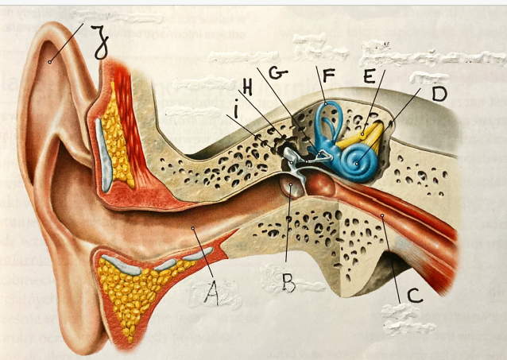
Fot. Podręcznik do biologii dla klasy 7 Szkoły Podstawowej, Nowa Era, 2021, str. 189

A. ……………………………… F. …………………………………………
B. …………………………….. G. ………………………………………..
C. ……………………………… H. ………………………………………..
D. ………………………………. I. …………………………………………
E. ………………………………. J. ………………………………………...
………/10 pkt
Zadanie 24. Z podanych poniżej grup zwierząt, zaznacz te, które są zmiennocieplne:
- Ryby
- Płazy
- Gady
- Ptaki
- Ssaki
……../3 pkt
Zadanie 25. Zaznacz wszystkie informacje, które dotyczą ptaków:
- Kręgowce stałocieplne
- Zwierzęta jajorodne
- Mają lekkie ciało o opływowym kształcie
- Ich kości wypełnione sa powietrzem
- Zapłodnienie wewnętrzne
- Oddychają za pomocą płuc gąbczastych
……./5 pkt
Zadanie. 26. Spośród podanych cech, zaznacz te które świadczą o przystosowaniu gadów do życia na lądzie:
- Powieki chroniące oczy
- Nieprzepuszczalna dla gazów i wody sucha skóra
- Łuski lub tarczki chroniące przed uszkodzeniami
- Silne kończyny umozliwiające zwinne poruszanie
- Występowanie błon płodowych
- Zapłodnienie zewnętrzne
- Śluz ułatwiający pokonywanie wody
- Wymiana gazowa przez płuca i skórę
……/5 pkt
Zadanie 27. Wpisz w odpowiednie miejsca na schemacie nazwy elementów budowy zewnętrznej ślimaka
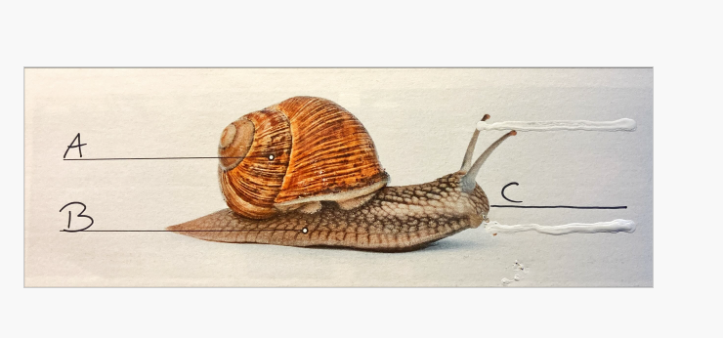
Fot. Zeszyt ćwiczeń do biologii dla klasy 6, Nowa Era, 2019, str. 60
A. ………………………………………………………………………………………………………..
C. ……………………………………………………………………………………………………….
B. ………………………………………………………………………………………………… ……/3 pkt
Zadanie 28. Wymień rodzaje odruchów:
- …………………………………………………………………………………………………
- …………………………………………………………………………………………………
……../2 pkt

Zadanie 29. W podanych zdaniach podkreśl poprawne informacje dotyczące procesu przemian pirogronianu
- Podczas glikolizy w fermentacji alkoholowej glukoza ulega rozkładowi do 2/4 cząsteczek pirogronianu
- W fermentacji mleczanowej pirogronian ulega redukcji do kwasu mlekowego / etanolu
- NAD+ zostaje wykorzystany w fermentacji alkoholowej do następnego etapu glikolizy/ łańcucha oddechowego
………/ 3 pkt

Zadanie 30. Wpisz na schemacie, w odpowiednich miejscach elementy budowy zewnętrznej osy.

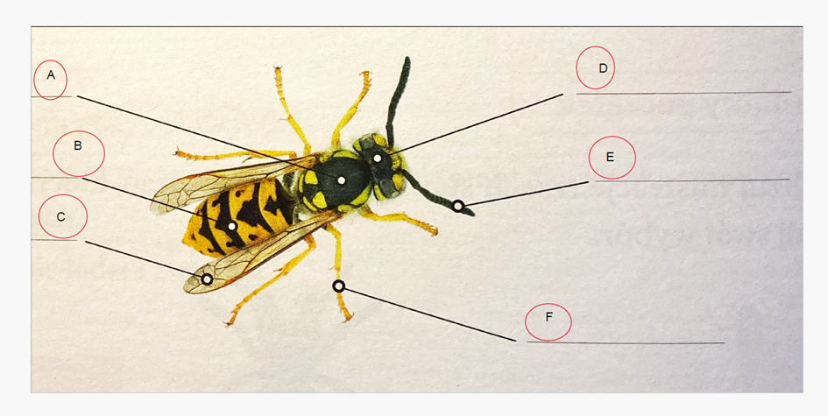
Fot. Zeszyt ćwiczeń do biologii dla klasy 6, Nowa Era, 2019, str. 52
A. …………………………………………………………………………………………………..
B. …………………………………………………………………………………………………..
C. …………………………………………………………………………………………………..
D. …………………………………………………………………………………………………..
E. …………………………………………………………………………………………………..
F. ……………………………………………………………………………………………………
……./ 6 pkt

Brudnopis

